Національний технічний університет України

«Київський політехнічний інститут імені Ігоря Сікорського»

Факультет інформатики та обчислювальної техніки

Кафедра обчислювальної техніки

# ЗВІТ ДО ЛАБОРАТОРНОЇ РОБОТИ №2

ПРОЕКТУВАННЯ ТА ДОСЛІДЖЕННЯ ПРИСТРОЇВ ДЛЯ ДІЛЕННЯ ЧИСЕЛ

Виконав:

студент групи ІО-64

Андрійчук Д. А.

Залікова книжка № IO-6401

Перевірив:

[Верба О. А.](http://rozklad.kpi.ua/Schedules/ViewSchedule.aspx?v=3616fe25-c15f-4d3e-986b-deb3928e21b8)

Київ 2017

***Виконання роботи***

1. Варіант завдання визначається молодшими двійковими розрядами  десяткового номера залікової книжки студента відповідно табл.1.

Варіант - 000001

|  |  |  |  |  |  |  |  |
| --- | --- | --- | --- | --- | --- | --- | --- |
| ***a3*** | ***a*2** | ***a*1** | **Спосіб ділення, розрядність операндів** | **Додатні**  **дробові операнди** | | | |
| ***X*** | ***Y*** | |
| 0 | 0 | 1 | 2-й, 5 | ,10000 | ,11011 |

*Виконувана операція:*

*0.10000 =* 0.5

0.11011 = 0,84375 0.5/0. 84375 = 0,59259

0,59259 = **0.1001**

*Етапи розробки операційного пристрою для ділення чисел.*

1. Операційну схему пристрою.(Рис.1)
2. Змістовний (функціональний) мікроалгоритм з використанням операторів присвоєння, зсуву.(Рис.2)
3. Логічне моделювання роботи пристрою за допомогою таблиці станів регістрів у кожному такті.(Табл.1)
4. Функціональна схема з відображенням управляючих сигналів виконання мікро операцій для всіх вузлів.(Рис.3)
5. Структурний мікроалгоритм.(Рис.4)
6. Схема в системі ПРОГМОЛС-2 (AFDK).(Рис.5)

Операційна схема пристрою ділення другим способом із зсувом дільника



Рис. 1.1. Операційна схема пристрою ділення другим способом із зсувом дільника

Змістовний (функціональний) мікроалгоритм

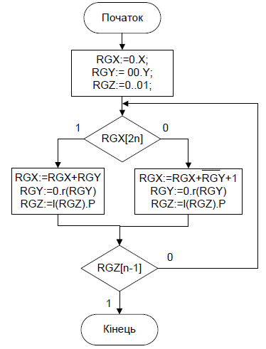

*Рис. 2 - Змістовний мікроалгоритм*

|  |  |  |  |  |
| --- | --- | --- | --- | --- |
| **№**  **циклу** | ***RG*1** | ***RG*2** | ***RG*3** | **Мікрооперації** |
| 0 | 0000**1** | 01000000  +11001001 | 00110110 | *RG*2:=0.*X*;  *RG*1:= l(RG1).p  *RG*3:=00.*Y*; |
| 1 | 000**1**1 | 00001010  +11100101 | 00011011 | *RG*2:= RG2++1;  *RG*1:= l(RG1).p RG3:=0.r(RG3) |
| 2 | 00**1**10 | 11101111  +00001101 | 00001101 | *RG*2:= RG2+RG3  *RG*1:= l(RG1).p RG3:=0.r(RG3) |
| 3 | 0**1**100 | 11111100  +00000110 | 00000110 | *RG*2:= RG2+RG3  *RG*1:= l(RG1).p RG3:=0.r(RG3) |
| 4 | **1**1001 | 00000010 | 00000011 |  |

*Табл. 1. - Стани регістрів і лічильника при множенні*.

Функціональна схема з відображенням управляючих сигналів

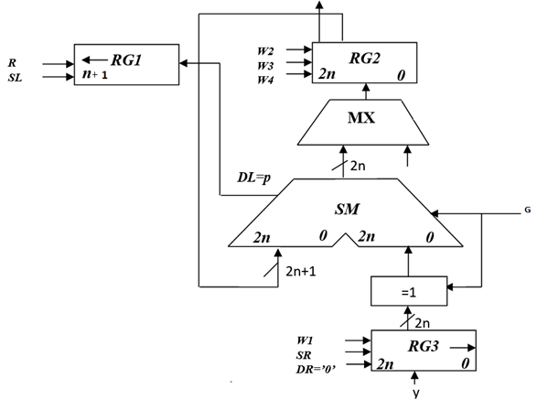

Х

H

*Рисунок 3-Функціональна схем*

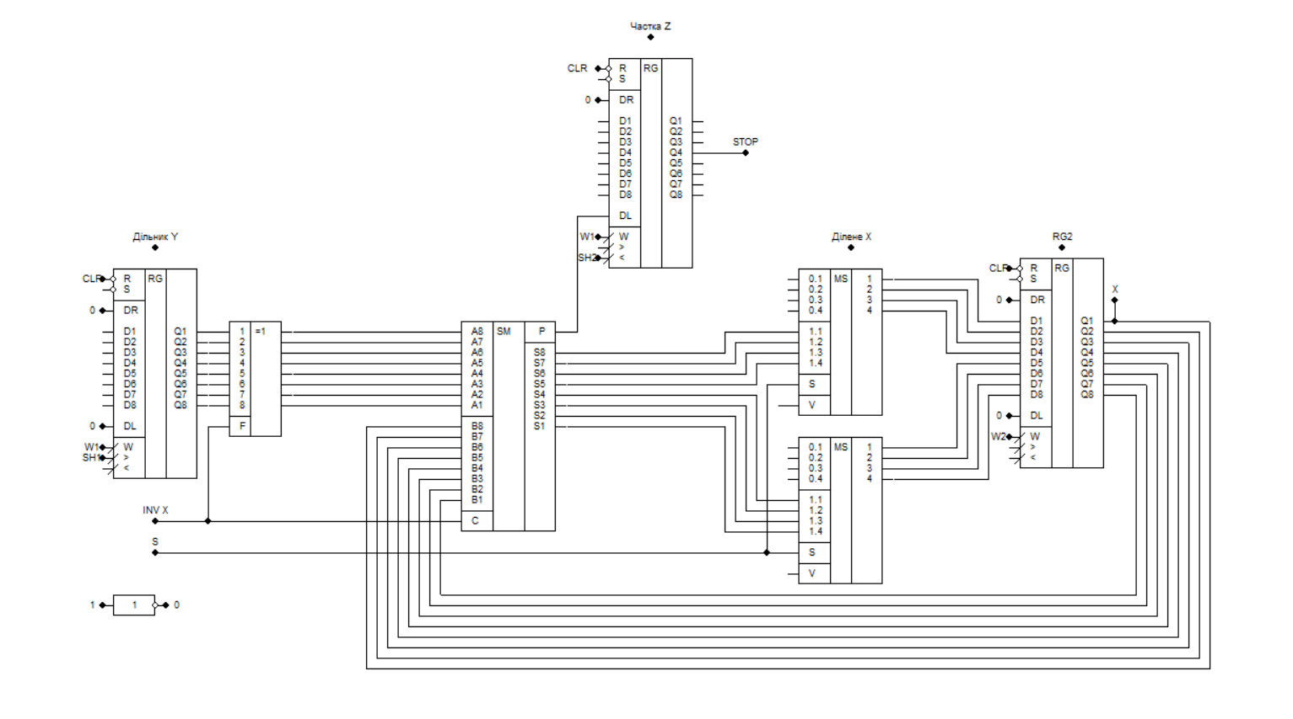

**Висновок** : в ході лабораторної роботи я одержав навички побудови операційної схеми ділення, а також функціонального і структурного мікроалгоритму. Самостійно побудував схему ділення в системі ПРОГМОЛС-2 (AFDK).